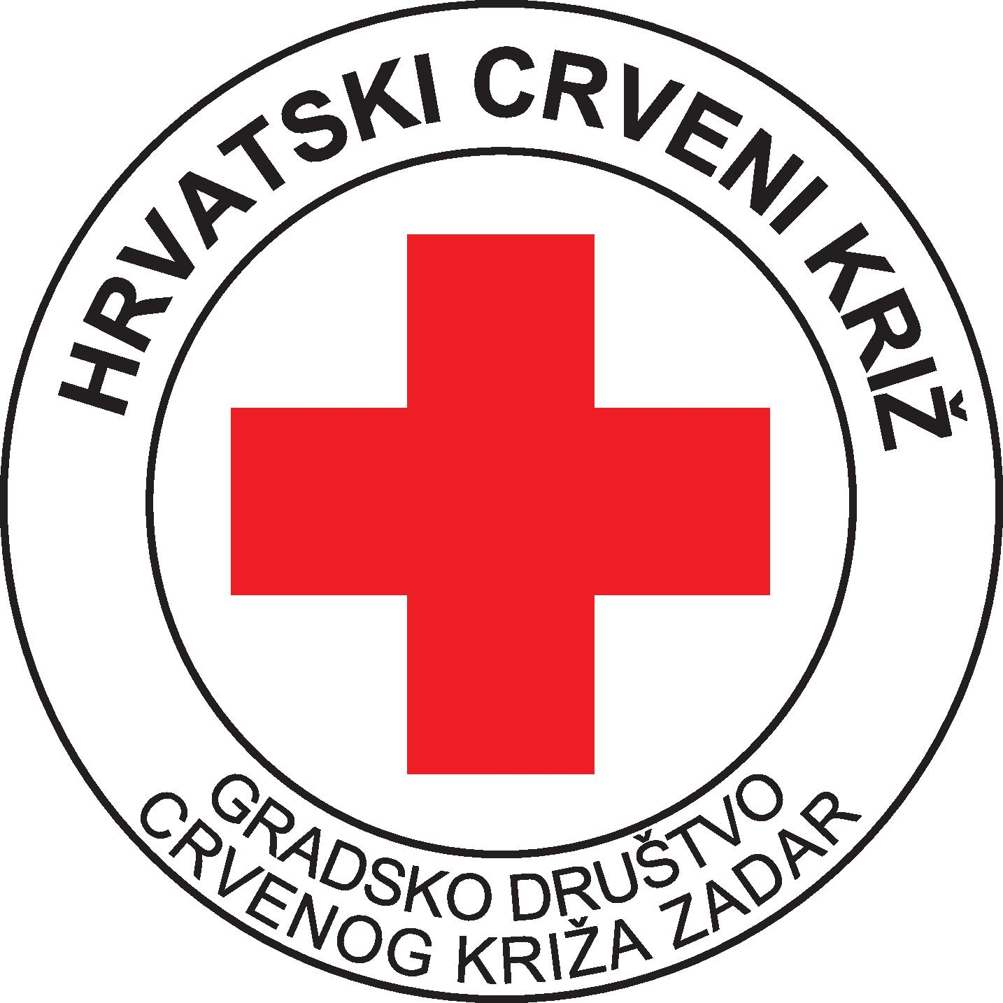 GRADSKO DRUŠTVO CRVENOG KRIŽA ZADAR

ZAHTJEV ZA PRISTUP INFORMACIJAMA
Podnositelj zahtjeva (ime i prezime/naziv, adresa/sjedište, telefon i/ili e-pošta)
Naziv tijela javne vlasti/sjedište i adresa
Informacija koja se traži
Način pristupa informaciji (označiti)
☐ neposredan pristup informaciji,
☐ pristup informaciji pisanim putem,
☐ uvid u dokumente i izrada preslika dokumenata koji sadrže traženu informaciju,
☐ dostavljanje preslika dokumenata koji sadrži traženu informaciju,
☐ na drugi prikladan način (elektronskim putem ili drugo) ______________________________________________________

_______________________________________ _______________________________________
(mjesto i datum) (vlastoručni potpis podnositelja zahtjeva)

Napomena: Tijelo javne vlasti ima pravo na naknadu stvarnih materijalnih troškova od podnositelja zahtjeva u svezi s pružanjem i dostavom tražene informacije.
Pravo na žalbu Ukoliko tijelo javne vlasti ne riješi zahtjev u roku od 15 dana, odnosno u zakonskim slučajevima produženja roka za rješavanja zahtjeva za dodatnih 15 dana, o kojem produženju je pravovremeno obavijestilo podnositelja, podnositelj zahtjeva ima pravo izjaviti žalbu Povjereniku za informiranje.
Podnositelj zahtjeva ima pravo izjaviti žalbu Povjereniku za informiranje ukoliko je nezadovoljan donesenim rješenjem tijela javne vlasti.

